TRƯỜNG THCS NGỌC THỤY  NHÓM LỊCH SỬ | PHIẾU BÀI TẬP TUẦN 34
I. Phần trắc nghiệm: HS chọn một đáp án đúng nhất.
Câu 1: Việc nhà Đường phong chức Tiết độ sứ cho Khúc Thừa Dụ (906) chứng tỏ:
A. nhân dân ta dad giành được quyền tự chủ
B. ách thống trị của phong kiến phương Bắc vĩnh viễn chấm dứt
C. nhà Đường tiếp tục tăng cường bộ máy cai trị ở An Nam
D. nhà Đường đã mua chuộc được Khúc Thừa Dụ
Câu 2: Khi quân Nam Hán tiến vào vùng biển nước ta, Ngô Quyền cho một toán thuyền nhẹ nhử địch tiến vào cửa sông Bạch Đằng trong thời điểm nào?
A. Chuẩn bị đóng cọc gỗ xuống sông B. Nước triều bắt đầu rút
C. Nước triều đang lên D. Nước triều rút nhanh
Câu 3: Dương Đình Nghệ đánh tan quân xâm lược Nam Hán ở:
A. Đường Lâm (Hà Nội) B. Ái Châu (Thanh Hóa)
C. Tống Bình (Hà Nội) D. Bạch Hạc (Phú Thọ)
Câu 4: Văn hóa Cham-pa chịu ảnh hưởng đậm nét của nền văn hóa nào trên thế giới?
A. Trung Quốc B. Ấn Độ C. Ai Cập D. Ả Rập
Câu 5: Hoạt động kinh tế chính của cư dân Cham-pa là:
A. thủ công nghiệp B. nông nghiệp trồng lúa nước
C. công thương nghiệp D. thương nghiệp
II. Phần tự luận:
Câu 1: Tóm tắt quá trình chuẩn bị của Ngô Quyền để đánh quân xâm lược Nam Hán. Kế hoạch đánh giặc của Ngô Quyền chủ động và độc đáo ở điểm nào?
Câu 2: Quan sát lược đồ, hình ảnh sau đây và chỉ ra nét độc đáo trong cách bố trí và sử dụng lực lượng của Ngô Quyền trong trận Bạch Đằng năm 938.
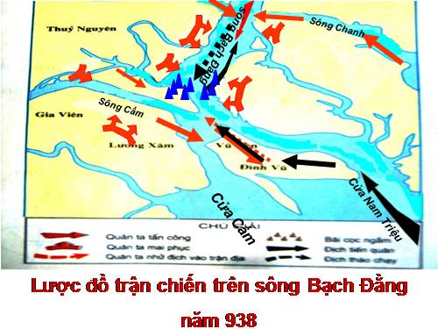
Hình 1: Chiến thắng Bạch Đằng năm 938

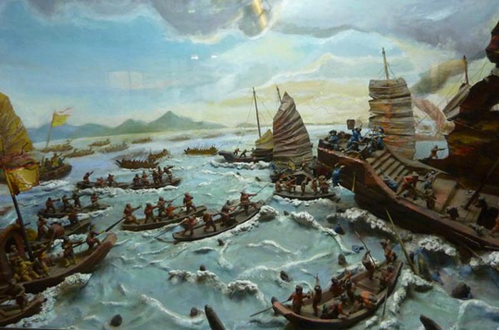
Hình 2: Trận chiến trên sông Bạch Đằng

